附件2：
会场指引图
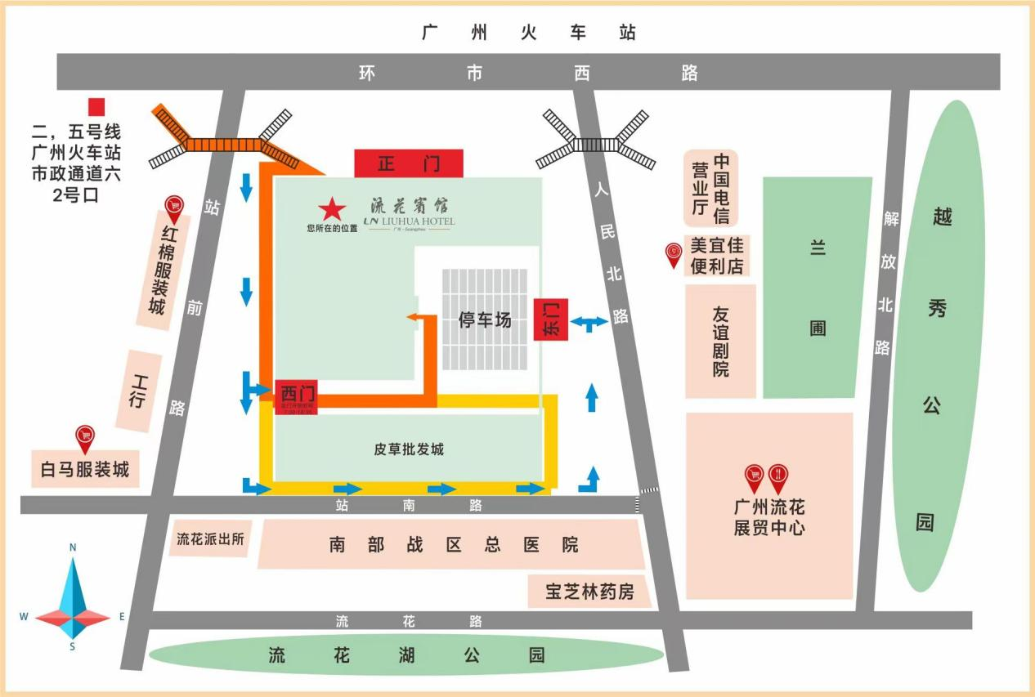
★（正门车辆即停即走，停车东门进入停车场，西门走行人道）

流花宾馆停车场指引（停车东门进入）
